О наведении порядка

В рамках реализации республиканского плана мероприятий по наведению порядка на земле в 2022 году, который утвержден Заместителем Премьер-министра Республики Беларусь А.А.Сиваком 26.01.2022 № 06/214-30/79, началась системная работа по благоустройству территорий организаций всех форм собственности, улучшению их санитарного состояния, наведению надлежащего порядка на территориях.
В целях благоустройства, озеленения, содержания и поддержании в надлежащем санитарном состоянии территорий (объектов) города решением Минского городского Совета депутатов от 18.03.2022 г. № 374 утвержден План действий по наведению порядка и обустройству территории г. Минска на 2022 год.
Комитетом в рамках осуществления контроля в части соблюдения законодательства в области охраны окружающей среды систематически проводятся контрольные мероприятия.
За 4 месяца 2022 года выявлено 378 нарушений, проведено 123 мониторинга и проверок. По фактам выявленных нарушений законодательства в области охраны окружающей среды, в том числе в части наведения порядка на земле, выдано 378 пунктов рекомендаций и предписаний, направлено 63 информационных письма, составлено 13 протоколов на сумму 22 176 белорусских рублей, а также вынесено 143 постановления об освобождении от административной ответственности с вынесением предупреждения.
Среди выявленных нарушений и проблемных вопросов по-прежнему основными остаются проблемы несвоевременного принятие мер по поддержанию пользователями земельных участков надлежащего санитарного состояния территорий, несвоевременный вывоз отходов и их складирование в несанкционированных местах.
С целью информирования граждан по вопросам наведения порядка на земле на постоянной основе организовано широкое освещение в СМИ вопросов связанных с наведением порядка и обустройством территории г.Минска. Вопросы, связанные с наведением порядка на земле, находятся на постоянном контроле в комитете и Минском горисполкоме.
Целенаправленная работа по наведению порядка на земле и обустройству территории г. Минска будет продолжена.

Территория лесопарка «Медвежино» Фрунзенский район

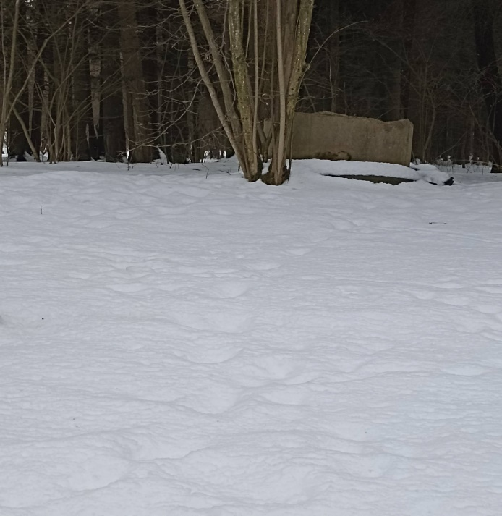
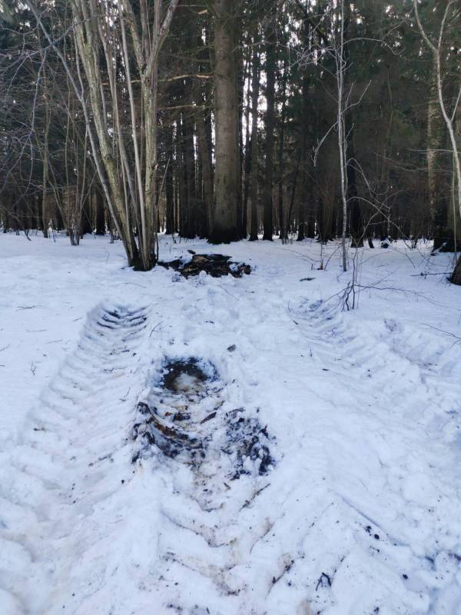

ДО ПОСЛЕ

Пр. Дзержинского,104 в г. Минске, Московский район
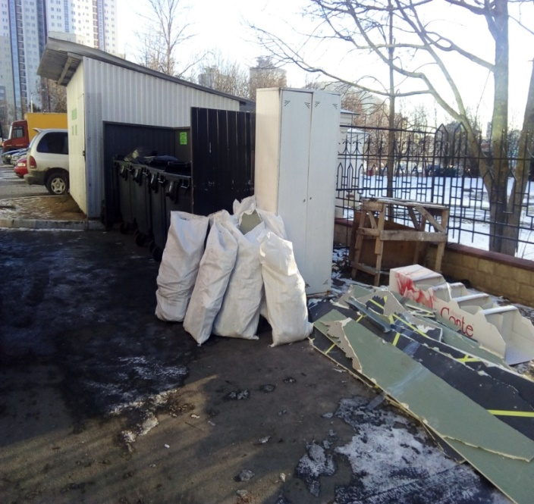
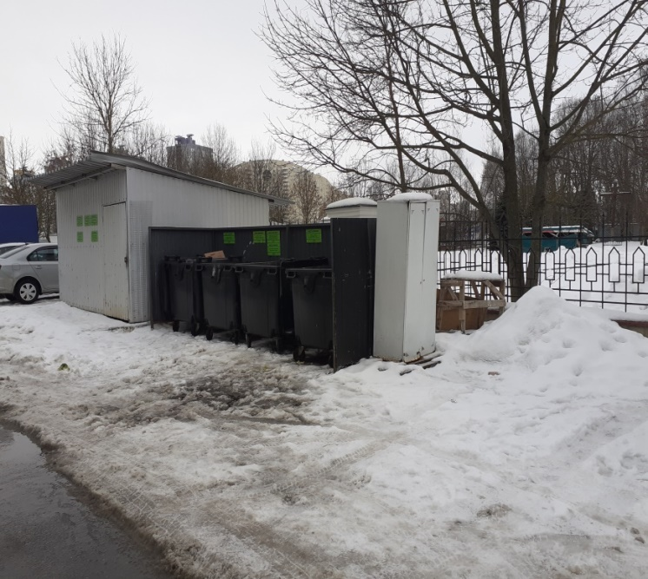
До После

Пр. Дзержинского,106 в г. Минске, Московский район

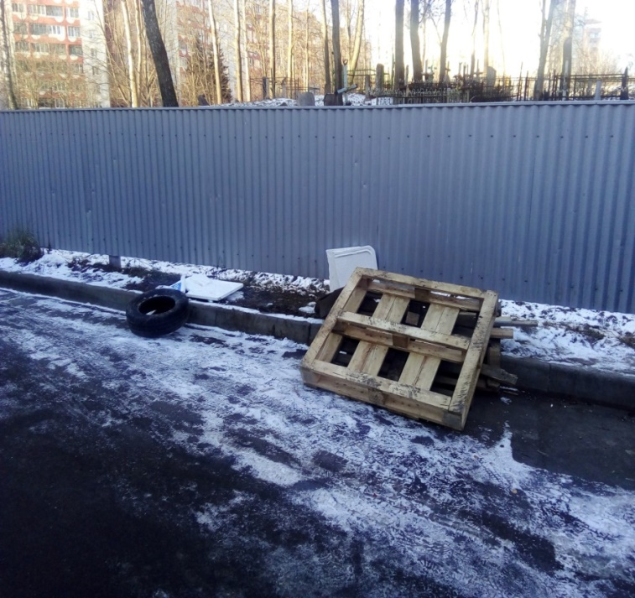
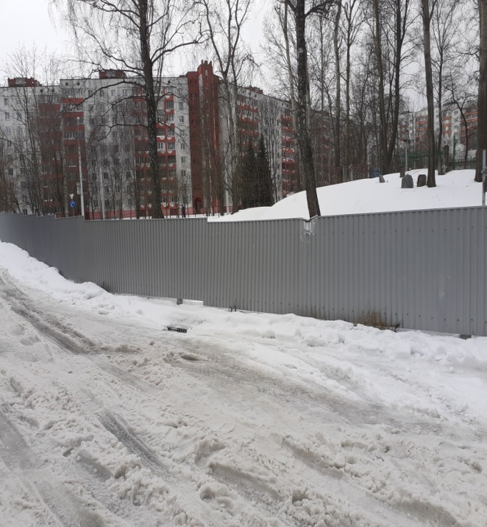

ДО ПОСЛЕ

Ул. Ваупшасова, в г. Минске, Партизанский район
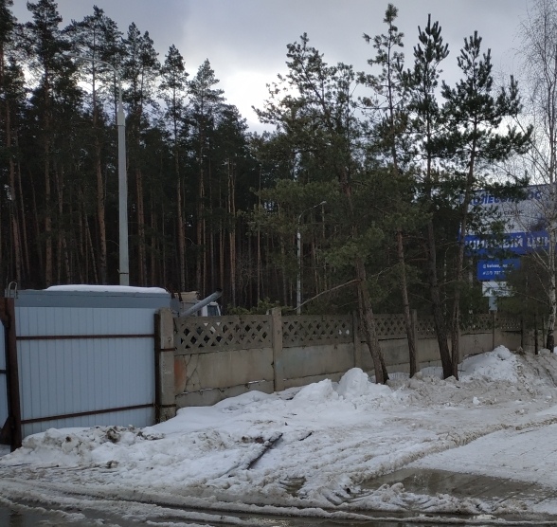
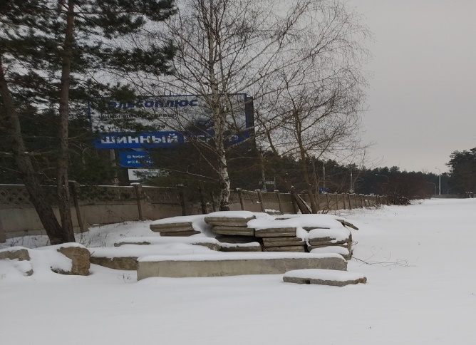

ДО ПОСЛЕ
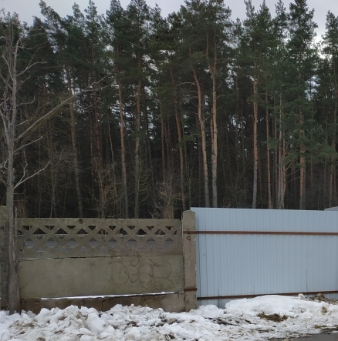
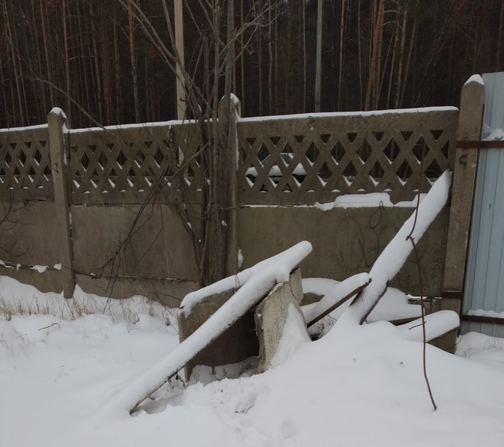

ДО ПОСЛЕ

Ул. Промышленная, 11, Минске, Заводской район
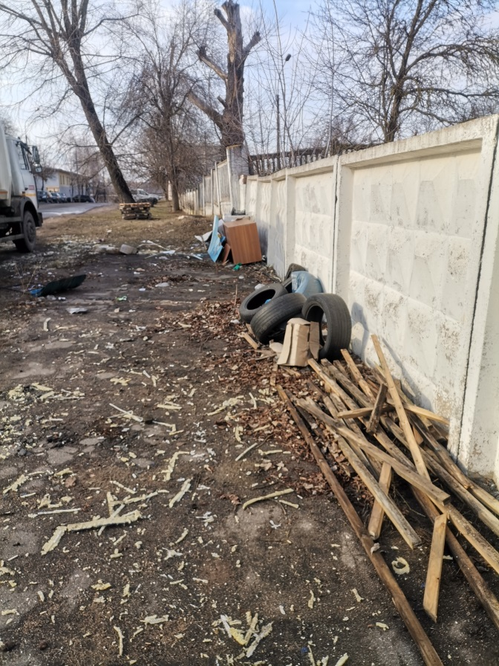

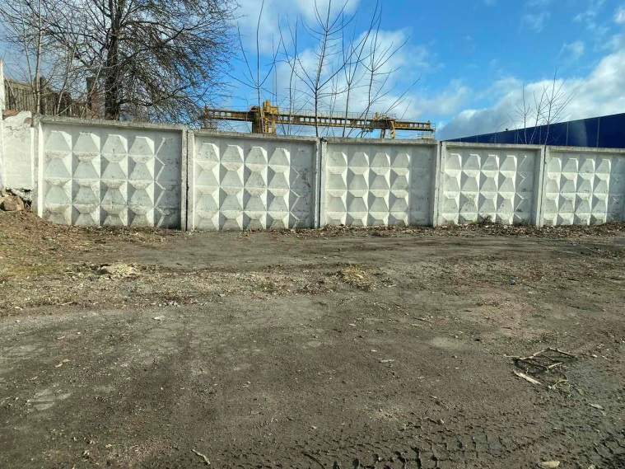
ДО ПОСЛЕ

ДО ПОСЛЕ

Ботанический памятник природы местного значения «Дубово-липовый массив «Белая дача», Октябрьский район
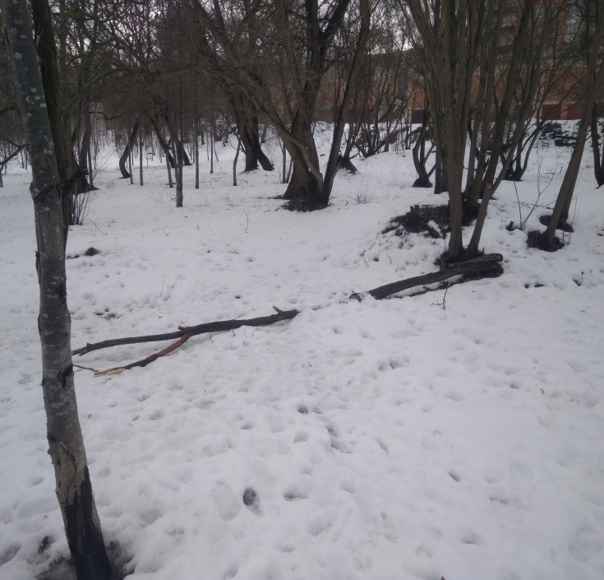
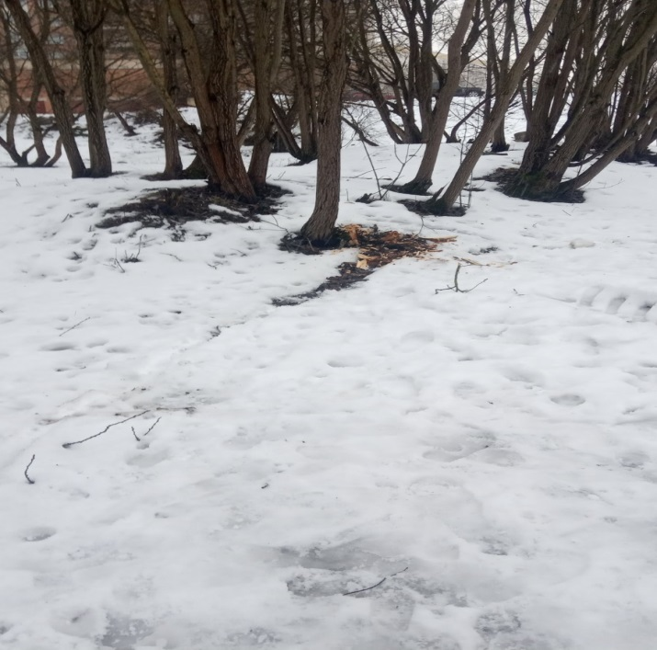

ДО ПОСЛЕ

